
Diccionario de Datos del Sistema

Presentado a.
Profesor. Christian Duarte

Presentado por.
Camelo Araque Samuel
Alza Sanabria Miguel Ángel
Mesa Comaz Samuel Andres

Universidad El Bosque.
Materia Bases de datos II.
Facultad de Ingeniería de Sistemas.

Bogotá.

1. Introducción y Propósito Técnico
El presente documento constituye el Diccionario de Datos oficial del Sistema de Información Web para Gestión de Reservas de Espacios para Eventos (entregable 2.2.2 de la Estructura de Desglose del Trabajo — EDT). Su objetivo es catalogar de manera formal, exhaustiva y verificable la totalidad de las estructuras de almacenamiento, tipos de dato, dominios, restricciones declarativas de integridad, índices de rendimiento, subprogramas almacenados (PL/pgSQL), disparadores automáticos, roles de control de acceso y esquemas documentales BSON que conforman la arquitectura de persistencia políglota del sistema [1], [2].
Desde la ingeniería de bases de datos, un diccionario de datos actúa como la fuente única de metadatos entre el equipo de desarrollo, el administrador de base de datos (DBA) y la capa de aplicación [1]. En este proyecto, el diccionario refleja fielmente el estado consolidado tras la ejecución secuencial de las migraciones versionadas con Flyway (V1 a V7) sobre PostgreSQL 16 [3], [4] y el esquema validador $jsonSchema sobre MongoDB 7.0 [5].

2. Estándares de Diseño, Normalización y Nomenclatura

2.1 Cumplimiento de Tercera Forma Normal (3FN)
El esquema relacional alojado en la base de datos reservas_db fue diseñado y verificado bajo los principios formales de normalización de Codd [6] hasta la Tercera Forma Normal (3FN), garantizando la ausencia de anomalías de inserción, actualización y borrado:
- Primera Forma Normal (1FN): Todos los atributos de las diez relaciones contienen únicamente valores atómicos e indivisibles. Las colecciones multivaluadas de cardinalidad variable (lista de invitados, restricciones dietéticas, itinerario del evento y etiquetas de reseña) se manejaron en el motor documental MongoDB para evitar grupos repetitivos o antipatrones Entidad-Atributo-Valor (EAV) [7].
- Segunda Forma Normal (2FN): Toda tabla posee una llave primaria simple subrogada (SERIAL / INTEGER), y cada atributo no primo depende funcionalmente de forma completa de la llave primaria. En la tabla asociativa reserva_servicios (que resuelve la relación muchos a muchos entre reservas y servicios_adicionales), se almacena la columna precio_unitario histórico y el subtotal de la línea, evitando que variaciones futuras en el catálogo servicios_adicionales alteren la contabilidad histórica de reservas pasadas [1].
- Tercera Forma Normal (3FN): No existen dependencias transitivas entre atributos no primos. Durante la evolución del esquema (migración V6__agregar_tipos_espacio_y_modificar_espacios.sql), el atributo descriptivo de categoría de espacio se extrajo a la entidad maestra tipos_espacio (id_tipo_espacio), vinculada mediante llave foránea desde espacios. Asimismo, los pagos se vinculan estrictamente a facturas (id_factura) y las facturas se asocian en relación 1:1 con reservas (id_reserva con restricción UNIQUE), eliminando redundancias financieras.
Justificación de atributos financieros derivados sincronizados por triggers: Aunque en un modelo 3FN puro los valores calculados pueden obtenerse en tiempo de lectura, en sistemas transaccionales de facturación las columnas reserva_servicios.precio_unitario, reserva_servicios.subtotal, reservas.costo_total y facturas.total se persisten físicamente bajo desnormalización controlada gobernada exclusivamente por disparadores en el motor (trg_calcular_subtotal, trg_recalcular_costo_reserva y trg_actualizar_costo_por_espacio). Esta decisión cumple dos propósitos críticos: (1) garantiza la inmutabilidad histórica de precios —evitando que un cambio futuro en servicios_adicionales.precio_unitario o espacios.tarifa_por_hora altere reservas confirmadas o facturas ya emitidas— y (2) permite ejecutar reportes financieros agregados y validaciones de pago (SP_REGISTRAR_PAGO y fn_estado_pago) en tiempo O(1) sin recalcular uniones N:M en cada transacción.

2.2 Convenciones de Nomenclatura y Tipado
Se adoptó snake_case en minúsculas para todos los identificadores de tablas y columnas en PostgreSQL, dado que el catálogo del sistema (pg_catalog) convierte por defecto los identificadores sin comillas a minúsculas [3]. En la capa procedimental PL/pgSQL se aplicó el estándar de prefijos definido en la arquitectura del proyecto:
Prefijo / Patrón | Categoría de Objeto | Ejemplo Implementado | Justificación Técnica
pk_<tabla> / SERIAL | Llave Primaria (Primary Key) | id_reserva SERIAL PRIMARY KEY | Garantiza unicidad e indexación B-Tree automática mediante secuencias nativas.
fk_<origen>_<destino> | Llave Foránea (Foreign Key) | fk_espacios_sucursal, fk_espacios_tipo | Explicita la dirección del vínculo referencial en diagnósticos SQLSTATE 23503.
chk_<regla> / unq_<col> | Restricción CHECK / UNIQUE | chk_fechas, chk_monto, unq_facturas_id_reserva | Impone invariantes de dominio directamente en el motor antes de persistir en disco.
idx_ / ix_<tabla>_<cols> | Índice B-Tree Compuesto/Simple | ix_reservas_rango_fechas | Optimiza predicados de filtro y ordenamiento evitando secuenciales (Seq Scan).
SP_<ACCION> | Procedimiento Almacenado | SP_CREAR_RESERVA, SP_REGISTRAR_PAGO | Encapsula transacciones atómicas multi-tabla invocadas mediante sentencia CALL.
fn_<accion> | Función Almacenada PL/pgSQL | fn_validar_disponibilidad, fn_estado_pago | Ejecuta cálculos deterministas o lecturas reutilizables dentro de consultas SQL.
trg_ / tg_<evento> | Disparador (Trigger DML) | trg_recalcular_costo_servicios | Aplica reglas reactivas automáticas ante eventos INSERT, UPDATE o DELETE.
p_ / v_ / vv_ / vd_ / vt_ | Parámetros y Variables Locales | p_id_reserva, v_costo_total, vd_inicio | Previene colisiones de alcance (scope shadowing) entre columnas SQL y variables PL/pgSQL.
e_<codigo_negocio> | Identificador Semántico de Error | e_espacio_ocupado, e_borrado_facturas | Permite que GlobalExceptionHandler en Spring Boot traduzca el error a RFC 7807.

3. Inventario General de Entidades del Modelo Relacional
El núcleo transaccional en PostgreSQL 16 está compuesto por diez (10) tablas normalizadas en el esquema public. La Tabla 1 sintetiza su propósito funcional, relaciones y volumen operativo proyectado.
# | Nombre de Tabla | Tipo de Entidad | Llave Primaria | Relaciones Salientes (FK) | Requisitos SRS Cubiertos
1 | sucursales | Maestra / Catálogo | id_sucursal | Ninguna (Entidad fuerte raíz) | RF-04, RNF-05
2 | tipos_espacio | Maestra / Catálogo | id_tipo_espacio | Ninguna (Entidad fuerte de clasificación) | RF-04, RNF-05
3 | espacios | Maestra Operativa | id_espacio | sucursales (N:1), tipos_espacio (N:1) | RF-04, RF-05, RF-06
4 | clientes | Maestra de Negocio | id_cliente | Ninguna (Unicidad en identificacion) | RF-01, RF-02, RF-03, RF-19
5 | empleados | Maestra de Personal | id_empleado | Ninguna (Coordinadores y Staff) | RF-07, RF-19, RF-20
6 | reservas | Transaccional Central | id_reserva | clientes (N:1), espacios (N:1), empleados (N:1) | RF-05, RF-07, RF-08, RF-09, RF-10
7 | servicios_adicionales | Maestra / Catálogo | id_servicio | Ninguna (Catálogo tarifario de servicios) | RF-11, RF-12
8 | reserva_servicios | Asociativa (Puente N:M) | id_reserva_servicio | reservas (N:1 CASCADE), servicios_adicionales (N:1) | RF-11, RF-12, RNF-02
9 | facturas | Transaccional Financiera | id_factura | reservas (1:1 estricto vía UNIQUE) | RF-14, RF-15, RNF-02
10 | pagos | Transaccional Financiera | id_pago | facturas (N:1) | RF-13, RF-15, RNF-02

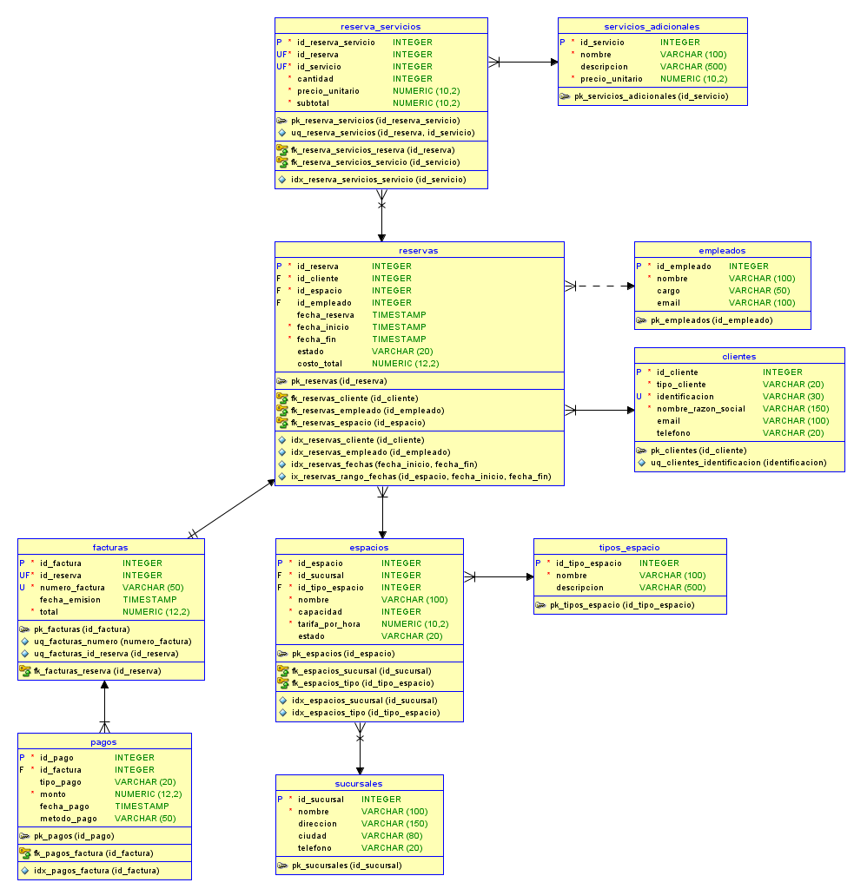
Figura 1. Modelo Relacional en notación Crow's Foot (3FN) con llaves primarias, foráneas e índices.

4. Especificación Detallada de Tablas Relacionales (PostgreSQL 16)
A continuación se presenta la estructura columna por columna de cada una de las diez tablas del motor relacional, indicando tipo físico en PostgreSQL, nulabilidad, valor por defecto, restricciones asociadas y la justificación técnica de cada elección de tipo de dato.

4.1 Tabla: sucursales
Almacena las sedes físicas donde la organización opera sus salones, auditorios y terrazas (por ejemplo: Sede Usaquén Norte, Sede Parque de la 93 y Sede Chapinero Cultural). Se modela como entidad independiente para permitir escalabilidad geográfica multi-sede sin duplicar direcciones en cada espacio.
Columna | Tipo PostgreSQL | Nulo | Default | Restricciones | Descripción y Justificación del Dominio
id_sucursal | SERIAL (INT4) | NO | nextval(...) | PRIMARY KEY | Identificador único autoincremental de 32 bits. Suficiente para hasta 2.14 x 10^9 (2.147.483.647) sedes con mínimo costo de almacenamiento (4 bytes).
nombre | VARCHAR(100) | NO | — | NOT NULL | Nombre comercial de la sede (ej. 'Sede Usaquén Norte'). Límite de 100 caracteres previene desbordamientos en interfaces UI.
direccion | VARCHAR(150) | SÍ | NULL | — | Dirección física nomenclatura urbana de la sucursal.
ciudad | VARCHAR(80) | SÍ | NULL | — | Municipio o distrito de ubicación (ej. 'Bogotá'). Se replica en espacio.ciudad de MongoDB para agregaciones regionales.
telefono | VARCHAR(20) | SÍ | NULL | — | Número telefónico fijo o móvil de contacto de la sede. Se usa VARCHAR y no numérico porque incluye prefijos o extensiones.

4.2 Tabla: tipos_espacio
Catálogo normalizado incorporado en la migración V6 para clasificar tipológicamente los recintos (Salón de Eventos Sociales, Auditorio y Conferencias, Terraza Lounge, Sala Ejecutiva VIP). Garantiza el cumplimiento de 3FN al erradicar cadenas de texto repetidas en la tabla espacios.
Columna | Tipo PostgreSQL | Nulo | Default | Restricciones | Descripción y Justificación del Dominio
id_tipo_espacio | SERIAL (INT4) | NO | nextval(...) | PRIMARY KEY | Llave primaria subrogada de la categoría de espacio.
nombre | VARCHAR(100) | NO | — | NOT NULL | Nombre estandarizado de la categoría arquitectónica del recinto.
descripcion | TEXT | SÍ | NULL | — | Especificación acústica, de aforo típico y vocación del tipo de espacio. Tipo TEXT permite longitud variable sin desperdicio en disco.

4.3 Tabla: espacios
Representa cada recinto físico alquilable dentro de una sucursal, incluyendo su capacidad máxima de aforo y su tarifa base por hora. Es la entidad objetivo sobre la cual se verifica la disponibilidad horaria.
Columna | Tipo PostgreSQL | Nulo | Default | Restricciones | Descripción y Justificación del Dominio
id_espacio | SERIAL (INT4) | NO | nextval(...) | PRIMARY KEY | Identificador único del espacio reservable.
id_sucursal | INT4 | NO | — | FK -> sucursales(id_sucursal) ON DELETE CASCADE | Sucursal propietaria del espacio. Cumple el supuesto de negocio de que un espacio pertenece exactamente a una sucursal.
id_tipo_espacio | INT4 | SÍ | 1 | FK -> tipos_espacio(id_tipo_espacio) | Categoría del espacio normalizada en V6.
nombre | VARCHAR(100) | NO | — | NOT NULL | Nombre distintivo del recinto (ej. 'Salón Imperial Aura', 'Auditorio Magno El Bosque').
capacidad | INT4 | NO | 0 | NOT NULL, chk_capacidad CHECK (capacidad > 0) | Aforo máximo permitido de personas sentadas/de pie. Validado con @Min(1) en el DTO de entrada.
tarifa_por_hora | NUMERIC(10,2) | NO | 0.00 | NOT NULL, chk_tarifa CHECK (tarifa_por_hora >= 0) | Valor monetario cobrado por cada hora de ocupación. Se emplea DECIMAL exacto en base 10 para evitar errores de redondeo de punto flotante IEEE 754 [3].
estado | VARCHAR(20) | SÍ | 'disponible' | NOT NULL, chk_estado_espacio CHECK (estado IN ('disponible','mantenimiento','inactivo')) | Estado operativo del recinto ('disponible', 'mantenimiento', 'inactivo'). Impide agendar salones fuera de servicio.

4.4 Tabla: clientes
Registra las personas naturales y jurídicas titulares de las reservas y de la facturación. Se optó por una tabla única con discriminador (tipo_cliente) porque ambas categorías comparten el 100 % de los atributos de contacto y facturación requeridos por el alcance.
Columna | Tipo PostgreSQL | Nulo | Default | Restricciones | Descripción y Justificación del Dominio
id_cliente | SERIAL (INT4) | NO | nextval(...) | PRIMARY KEY | Identificador interno subrogado del cliente.
tipo_cliente | VARCHAR(20) | NO | NULL | NOT NULL, chk_tipo_cliente CHECK (tipo_cliente IN ('natural','juridico')) | Clasifica jurídicamente al contratante conforme a RF-01.
identificacion | VARCHAR(30) | NO | — | NOT NULL, unq_clientes_identificacion UNIQUE | Cédula de ciudadanía, cédula de extranjería o NIT empresarial con dígito de verificación (ej. '900456789-1'). Indexado para búsqueda instantánea.
nombre_razon_social | VARCHAR(150) | NO | — | NOT NULL | Nombre completo de la persona natural o razón social de la persona jurídica.
email | VARCHAR(100) | SÍ | NULL | — | Correo electrónico de contacto y notificación.
telefono | VARCHAR(20) | SÍ | NULL | — | Teléfono móvil o corporativo del cliente.

4.5 Tabla: empleados
Almacena el personal interno habilitado para coordinar eventos y acceder al panel administrativo de gestión.
Columna | Tipo PostgreSQL | Nulo | Default | Restricciones | Descripción y Justificación del Dominio
id_empleado | SERIAL (INT4) | NO | nextval(...) | PRIMARY KEY | Identificador único del empleado o coordinador.
nombre | VARCHAR(100) | NO | — | NOT NULL | Nombre completo del funcionario (ej. 'Laura Valentina Gómez').
cargo | VARCHAR(50) | SÍ | NULL | — | Rol organizacional (ej. 'Coordinadora Senior de Eventos').
email | VARCHAR(100) | SÍ | NULL | — | Correo institucional (@reservasbosque.edu.co) empleado como credencial de autenticación en el módulo de Acceso Staff.

4.6 Tabla: reservas
Entidad transaccional eje del modelo de dominio. Vincula al cliente, el espacio reservado, el coordinador responsable y el intervalo temporal exacto del evento, manteniendo el costo total consolidado y el estado del ciclo de vida.
Columna | Tipo PostgreSQL | Nulo | Default | Restricciones | Descripción y Justificación del Dominio
id_reserva | SERIAL (INT4) | NO | nextval(...) | PRIMARY KEY | Identificador único de la reserva; sirve además como llave de correlación lógica (1:1) con los documentos de MongoDB.
id_cliente | INT4 | NO | — | FK -> clientes(id_cliente), NOT NULL | Cliente titular de la reserva. Restricción NO ACTION impide borrar clientes con reservas históricas.
id_espacio | INT4 | NO | — | FK -> espacios(id_espacio), NOT NULL | Recinto físico reservado.
id_empleado | INT4 | SÍ | NULL | FK -> empleados(id_empleado) | Coordinador interno asignado. Permite NULL cuando el cliente autogestiona la solicitud inicial desde el portal público antes de asignación.
fecha_reserva | TIMESTAMP | SÍ | CURRENT_TIMESTAMP | — | Marca temporal exacta de creación de la solicitud en el servidor.
fecha_inicio | TIMESTAMP | NO | — | NOT NULL, chk_fechas, no_solapamiento | Fecha y hora de inicio del evento (ventana operativa 08:00:00 a 22:00:00).
fecha_fin | TIMESTAMP | NO | — | NOT NULL, CHECK (fecha_fin > fecha_inicio) | Fecha y hora de finalización del evento en el mismo día calendario.
estado | VARCHAR(20) | NO | 'pendiente' | NOT NULL, chk_estado_reserva CHECK (estado IN ('pendiente','confirmada','cancelada','finalizada')) | Estado del ciclo de vida (RF-10). Solo las reservas 'pendiente' y 'confirmada' bloquean disponibilidad horaria.
costo_total | NUMERIC(12,2) | SÍ | 0.00 | NOT NULL, chk_costo_total CHECK (costo_total >= 0) | Suma exacta del costo por horas del espacio más todos los subtotales de servicios adicionales contratados.

4.7 Tabla: servicios_adicionales
Catálogo de servicios complementarios ofrecidos para los eventos, tales como catering gourmet, sonido e iluminación profesional, decoración floral, fotografía 4K y streaming HD.
Columna | Tipo PostgreSQL | Nulo | Default | Restricciones | Descripción y Justificación del Dominio
id_servicio | SERIAL (INT4) | NO | nextval(...) | PRIMARY KEY | Identificador único del servicio en el catálogo.
nombre | VARCHAR(100) | NO | — | NOT NULL | Nombre comercial del servicio adicional.
descripcion | VARCHAR(500) | SÍ | NULL | — | Detalle de alcance técnico o gastronómico del servicio.
precio_unitario | NUMERIC(10,2) | NO | 0.00 | NOT NULL, chk_precio_servicio CHECK (precio_unitario >= 0) | Precio de lista vigente por unidad o por persona.

4.8 Tabla: reserva_servicios
Entidad asociativa que resuelve la relación N:M entre reservas y servicios_adicionales. En la migración V4 (Corrección D1) se incorporó la columna precio_unitario para congelar el valor tarifario vigente en el instante de la contratación.
Columna | Tipo PostgreSQL | Nulo | Default | Restricciones | Descripción y Justificación del Dominio
id_reserva_servicio | SERIAL (INT4) | NO | nextval(...) | PRIMARY KEY | Identificador único de la línea de servicio contratado.
id_reserva | INT4 | NO | — | FK -> reservas(id_reserva) ON DELETE CASCADE | Reserva a la que pertenece el cargo adicional.
id_servicio | INT4 | NO | — | FK -> servicios_adicionales(id_servicio) | Servicio contratado del catálogo.
cantidad | INT4 | NO | 1 | NOT NULL, chk_cantidad CHECK (cantidad > 0) | Número de unidades o paquetes contratados (ej. 150 platos de catering).
precio_unitario | NUMERIC(10,2) | NO | 0.00 | NOT NULL, chk_precio_hist CHECK (precio_unitario >= 0) | Precio unitario histórico congelado al momento de agregar el servicio.
subtotal | NUMERIC(10,2) | NO | 0.00 | NOT NULL, chk_subtotal CHECK (subtotal >= 0) | Costo total de la línea (cantidad * precio_unitario). Dispara automáticamente trg_recalcular_costo_reserva.

4.9 Tabla: facturas
Representa el soporte contable y fiscal emitido para una reserva. Posee una relación 1:1 estricta con la tabla reservas garantizada mediante la restricción unq_facturas_id_reserva y está protegida contra eliminación física mediante el trigger tg_evitar_borrado_facturas.
Columna | Tipo PostgreSQL | Nulo | Default | Restricciones | Descripción y Justificación del Dominio
id_factura | SERIAL (INT4) | NO | nextval(...) | PRIMARY KEY | Identificador interno único de la factura.
id_reserva | INT4 | NO | — | FK -> reservas(id_reserva), UNIQUE (unq_facturas_id_reserva) | Reserva facturada. La restricción UNIQUE impone formalmente la cardinalidad 1:1 en el motor.
numero_factura | VARCHAR(50) | NO | — | NOT NULL, unq_facturas_numero UNIQUE | Consecutivo legible generado con máscara 'FAC-YYYY-0000N' (ej. 'FAC-2026-00001').
fecha_emision | TIMESTAMP | SÍ | CURRENT_TIMESTAMP | — | Fecha y hora exacta de expedición del documento contable.
total | NUMERIC(12,2) | NO | 0.00 | NOT NULL, chk_total_factura CHECK (total >= 0) | Valor total facturado, sincronizado con reservas.costo_total.

4.10 Tabla: pagos
Registra cada transacción monetaria ('parcial' para anticipos o abonos iniciales y 'saldo' para la liquidación restante) aplicada sobre una factura. Se relaciona con facturas (y no directamente con reservas) para preservar la Tercera Forma Normal.
Columna | Tipo PostgreSQL | Nulo | Default | Restricciones | Descripción y Justificación del Dominio
id_pago | SERIAL (INT4) | NO | nextval(...) | PRIMARY KEY | Identificador único del recibo de caja / transacción de pago.
id_factura | INT4 | NO | — | FK -> facturas(id_factura), NOT NULL | Factura a la cual se abona el pago (Relación N:1).
tipo_pago | VARCHAR(20) | NO | — | NOT NULL, chk_tipo_pago CHECK (tipo_pago IN ('parcial', 'saldo')) | Clasificación contable del abono registrado ('parcial' para anticipo o abono intermedio y 'saldo' para cancelación del saldo restante).
monto | NUMERIC(12,2) | NO | 0.00 | NOT NULL, chk_monto_pago CHECK (monto > 0) | Valor monetario abonado. Validado para no exceder el saldo pendiente de la factura.
fecha_pago | TIMESTAMP | SÍ | CURRENT_TIMESTAMP | — | Marca de tiempo de recepción del pago.
metodo_pago | VARCHAR(50) | SÍ | NULL | Dominio: transferencia, tarjeta, efectivo, PSE | Instrumento de pago empleado por el cliente.

5. Catálogo de Restricciones de Integridad e Índices (PostgreSQL 16)
Para satisfacer los requisitos no funcionales RNF-01 (tiempo de respuesta menor a 3 segundos en consultas de disponibilidad) y RNF-05 (integridad referencial y de dominio), el esquema implementa las siguientes restricciones declarativas e índices especializados:
Nombre del Objeto | Tabla | Tipo de Objeto | Definición / Expresión Técnica | Justificación y Propósito
no_solapamiento | reservas | EXCLUDE USING gist (btree_gist) | id_espacio WITH =, tsrange(fecha_inicio, fecha_fin) WITH && WHERE (estado IN ('pendiente','confirmada')) | Garantiza a nivel de índice GiST que jamás existan dos reservas activas con horarios superpuestos en el mismo espacio.
chk_fechas / chk_estado_reserva | reservas | CHECK Constraints | CHECK (fecha_fin > fecha_inicio) / CHECK (estado IN ('pendiente','confirmada','cancelada','finalizada')) | Impide intervalos negativos o nulos y restringe la máquina de estados del ciclo de vida de la reserva.
chk_capacidad / chk_tarifa / chk_estado_espacio | espacios | CHECK Constraints | CHECK (capacidad > 0) / CHECK (tarifa_por_hora >= 0) / CHECK (estado IN ('disponible','mantenimiento','inactivo')) | Garantiza aforos positivos, tarifas no negativas y estados operativos válidos para cada recinto.
chk_tipo_cliente / unq_clientes_identificacion | clientes | CHECK & UNIQUE | CHECK (tipo_cliente IN ('natural','juridico')) / UNIQUE (identificacion) | Valida la personería jurídica y asegura unicidad e indexación por documento o NIT.
chk_cantidad / chk_precio_hist / chk_subtotal | reserva_servicios | CHECK Constraints | CHECK (cantidad > 0) / CHECK (precio_unitario >= 0) / CHECK (subtotal >= 0) | Impide líneas de servicio con cantidades cero o valores monetarios negativos.
unq_facturas_id_reserva / unq_facturas_numero | facturas | UNIQUE Constraints | UNIQUE (id_reserva) / UNIQUE (numero_factura) | Materializa la relación 1:1 estricta entre reserva y factura e impide números de factura duplicados.
chk_monto_pago / chk_tipo_pago | pagos | CHECK Constraints | CHECK (monto > 0) / CHECK (tipo_pago IN ('parcial', 'saldo')) | Asegura abonos positivos y clasifica los recaudos entre pagos parciales (anticipos) y saldos.
idx_reservas_espacio_fechas | reservas | Índice B-Tree Compuesto | (id_espacio, fecha_inicio, fecha_fin) | Permite Index Scan directo durante la ejecución de fn_validar_disponibilidad y reportes de ocupación.
idx_reservas_cliente / idx_reservas_empleado | reservas | Índices B-Tree (FKs) | (id_cliente) / (id_empleado) | Aceleran la consulta de historial por cliente (vw_historial_cliente) y el reporte de productividad por coordinador.
idx_espacios_sucursal / idx_espacios_tipo | espacios | Índices B-Tree (FKs) | (id_sucursal) / (id_tipo_espacio) | Optimizan el filtrado de espacios por sede y por categoría tipológica en el catálogo.
idx_reserva_servicios_reserva / idx_reserva_servicios_servicio | reserva_servicios | Índices B-Tree (FKs) | (id_reserva) / (id_servicio) | Aceleran el cálculo de fn_calcular_costo_total y el ranking de servicios adicionales contratados.
idx_facturas_reserva / idx_pagos_factura | facturas / pagos | Índices B-Tree (FKs) | facturas(id_reserva) / pagos(id_factura) | Aceleran la conciliación contable y el cálculo de fn_estado_pago sin escaneos secuenciales.

6. Diccionario de Programación en el Motor (PL/pgSQL) y Seguridad
Siguiendo el paradigma Database-Centric exigido por la asignatura, la lógica de negocio crítica reside dentro del motor PostgreSQL 16. La Tabla 13 documenta las cuatro funciones, tres procedimientos almacenados, cinco triggers y dos roles de seguridad implementados entre las migraciones V2 y V7.
Objeto PL/pgSQL / Rol | Categoría | Firma / Evento de Disparo | Requisitos y Regla de Negocio Implementada
fn_validar_disponibilidad | Función (RETURNS BOOLEAN) | (p_id_espacio INT, p_fecha_inicio TIMESTAMP, p_fecha_fin TIMESTAMP, p_id_reserva_excluir INT DEFAULT NULL) | Verifica que no existan reservas en estado 'pendiente' o 'confirmada' cuyo rango horario se cruce con el intervalo solicitado.
fn_validar_horario | Función (RETURNS BOOLEAN) | (vd_fecha_inicio TIMESTAMP, vd_fecha_fin TIMESTAMP) | Valida que el evento inicie y termine el mismo día calendario y dentro de la franja operativa de las sucursales (08:00:00 a 22:00:00 inclusive).
fn_calcular_costo_total | Función (RETURNS NUMERIC) | (p_id_reserva INT) | Calcula ROUND(horas * tarifa_por_hora, 2) (mínimo 1 hora) y suma COALESCE(SUM(subtotal), 0) de reserva_servicios.
fn_estado_pago | Función (RETURNS VARCHAR) | (p_id_reserva INT) | Retorna 'Sin Factura', 'Pendiente' (abonado = 0), 'Parcial' (0 < abonado < total) o 'Pagado' (abonado >= total).
SP_CREAR_RESERVA | Procedimiento Almacenado | (p_id_cliente, p_id_espacio, p_id_empleado, p_fecha_inicio, p_fecha_fin, p_servicios_json JSONB, INOUT p_id_reserva) | Valida estado del espacio, disponibilidad y horario; inserta la reserva; desglosa el arreglo JSONB con jsonb_to_recordset; maneja bloque EXCEPTION con reversión atómica.
SP_REGISTRAR_PAGO | Procedimiento Almacenado | (p_id_reserva, p_tipo_pago, p_monto, p_metodo_pago, INOUT p_id_pago) | Impide pagar reservas canceladas; emite automáticamente la factura 1:1 si no existe; bloquea sobrepagos; inserta el pago y confirma la reserva al alcanzar >= 30%.
SP_CANCELAR_RESERVA | Procedimiento Almacenado | (p_id_reserva INT) | Valida que la reserva exista, no esté ya cancelada y que el evento aún no haya iniciado (fecha_inicio > CURRENT_TIMESTAMP); cambia estado a 'cancelada'.
tg_validar_cruce_horario | Trigger BEFORE INSERT/UPDATE | ON reservas FOR EACH ROW -> fn_trg_validar_cruce_horario() | Invoca fn_validar_disponibilidad y lanza excepción con código SQLSTATE 23P01 si detecta solapamiento horario.
tg_validar_fechas_coherentes | Trigger BEFORE INSERT/UPDATE | ON reservas FOR EACH ROW -> fn_trg_validar_fechas_coherentes() | Verifica que fecha_fin > fecha_inicio y que en inserciones nuevas o cambios de fecha no se agende en el pasado.
trg_calcular_subtotal | Trigger BEFORE INSERT/UPDATE | ON reserva_servicios FOR EACH ROW -> fn_trg_calcular_subtotal() | Congela automáticamente precio_unitario desde servicios_adicionales y calcula NEW.subtotal := cantidad * precio_unitario.
trg_recalcular_costo_reserva | Trigger AFTER INSERT/UPDATE/DELETE | ON reserva_servicios FOR EACH ROW -> fn_trg_actualizar_total_reserva() | Actualiza automáticamente reservas.costo_total y facturas.total invocando fn_calcular_costo_total tras cualquier cambio en servicios.
trg_actualizar_costo_por_espacio | Trigger AFTER UPDATE OF tarifa_por_hora | ON espacios FOR EACH ROW -> fn_trg_actualizar_costo_por_espacio() | Recalcula reservas.costo_total para reservas en estado 'pendiente' cuando cambia la tarifa por hora del espacio.
tg_evitar_borrado_facturas | Trigger BEFORE DELETE | ON facturas FOR EACH ROW -> fn_trg_evitar_borrado_facturas() | Protege la inmutabilidad contable impidiendo el borrado físico de facturas emitidas.
vw_historial_cliente | Vista Analítica (VIEW) | SELECT sobre clientes, reservas, espacios, sucursales, facturas, pagos | Consolida el historial de reservas, costos, montos abonados y estado de pago por cliente.
app_reservas / reportes_reservas | Roles de Base de Datos | REVOKE ALL FROM PUBLIC; GRANT mínimo privilegio | app_reservas posee permisos DML y EXECUTE para el backend; reportes_reservas posee exclusivamente SELECT de solo lectura.

7. Diccionario de Datos Documental (MongoDB 7.0 — reservas_eventos_docs)
La base de datos documental reservas_eventos_docs aloja las dos colecciones exigidas por los requisitos RF-16, RF-17 y RF-18. Cada colección aplica validación declarativa en el servidor mediante $jsonSchema con validationLevel: 'strict' y validationAction: 'error' [5].
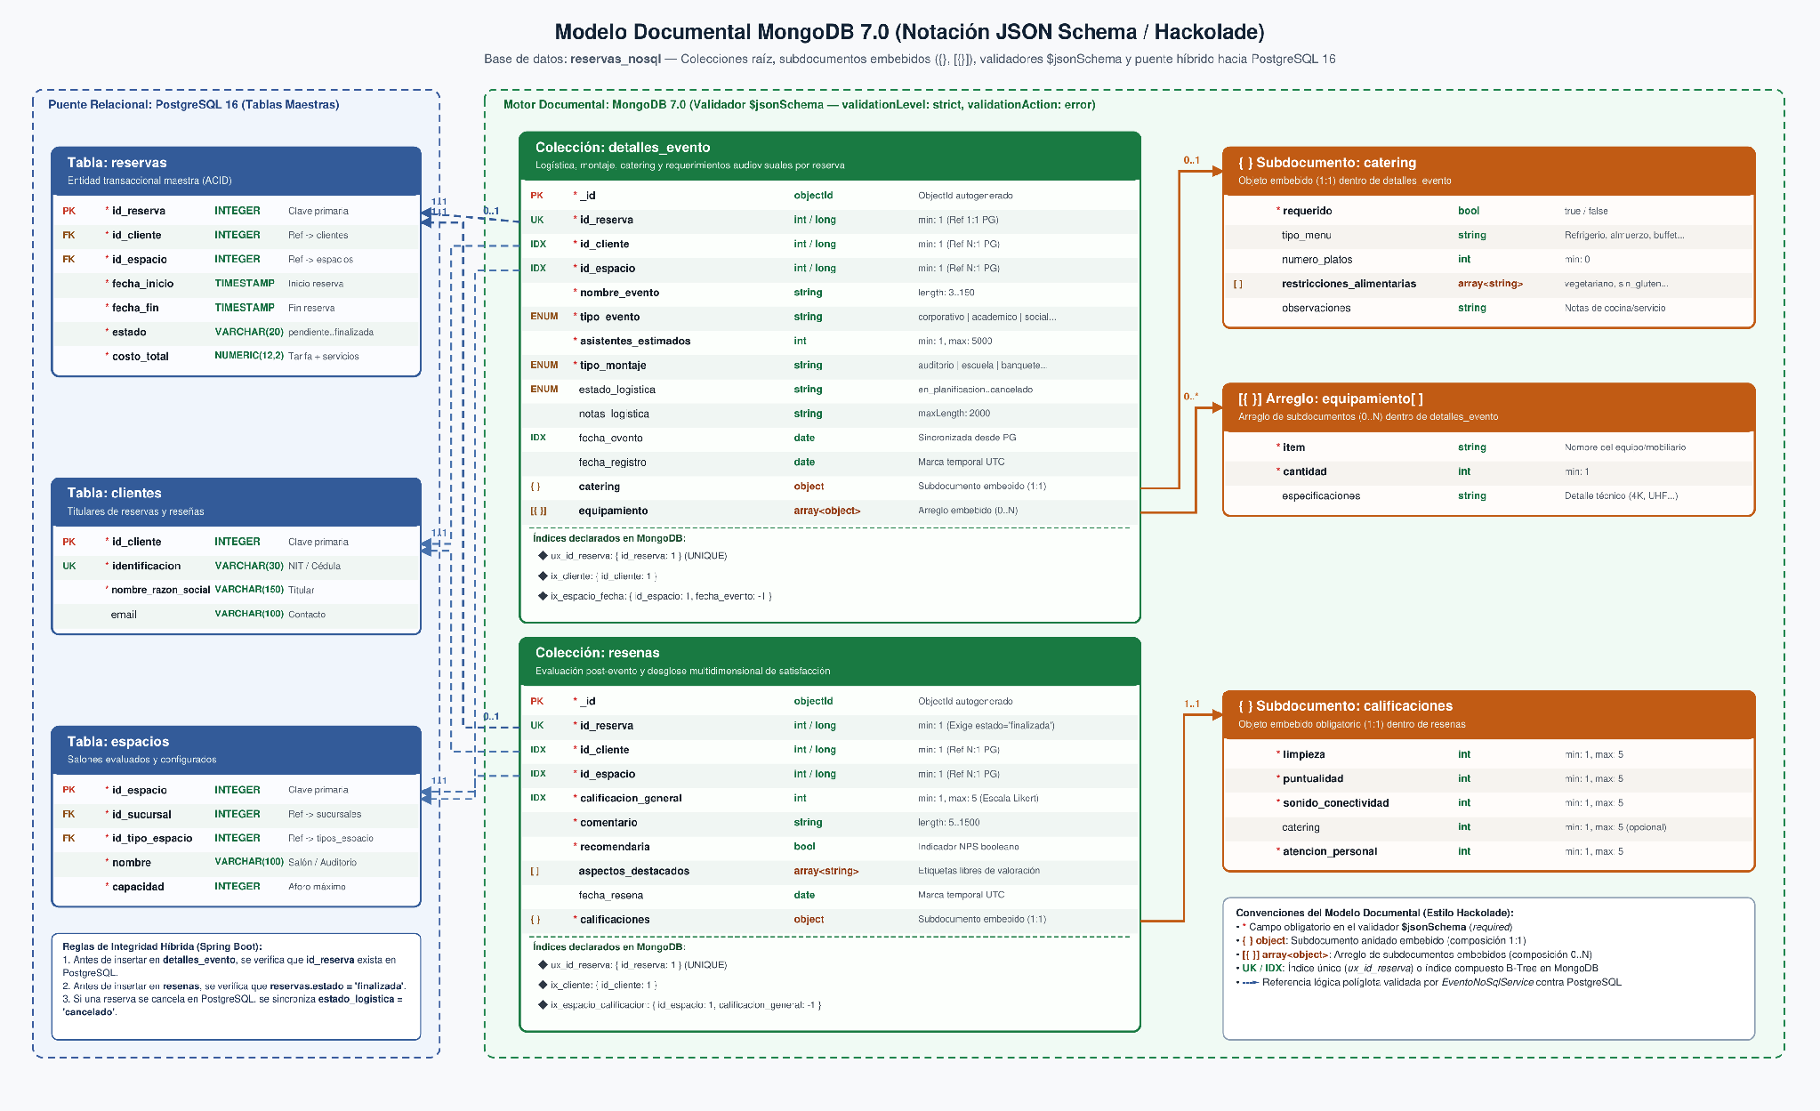
Figura 2. Modelo Documental de las colecciones detalles_evento y resenas en MongoDB 7.0.

7.1 Colección: detalles_evento
Almacena un documento único por reserva con toda la logística interna del evento, aplicando el patrón de Referencia Extendida (copia de espacio y servicios para agregaciones autónomas) y el Patrón Polimórfico (subdocumento abierto datos_extra) [8], [9].
Ruta del Campo (BSON) | Tipo BSON | Oblig. | Regla de Validación $jsonSchema y Propósito
_id | ObjectId | Sí | Identificador único autogenerado de 12 bytes en MongoDB.
id_reserva | int | Sí | >= 1. Índice único ux_id_reserva. Referencia lógica 1:1 hacia reservas.id_reserva en PostgreSQL.
id_cliente | int | Sí | >= 1. Índice ix_cliente. Referencia lógica hacia clientes.id_cliente.
tipo_evento | string (enum) | Sí | Enum: ['boda','cumpleanos','conferencia','corporativo','grado','social','otro']. Indexado en ix_tipo_evento.
nombre_evento | string | Sí | maxLength: 150. Título descriptivo del evento (ej. 'Boda Rodríguez - Pérez').
fecha_inicio / fecha_fin | date (ISODate) | Sí | Fechas sincronizadas desde PostgreSQL; soportan el índice compuesto ix_espacio_fecha.
num_invitados_estimado | int | No | minimum: 0. Cantidad proyectada de asistentes al evento.
espacio | object | Sí | Subdocumento embebido con campos: id_espacio (int, oblig.), nombre (string, oblig.), tipo (string), id_sucursal (int, oblig.), ciudad (string).
servicios | array<object> | No | Copia extendida de servicios contratados: id_servicio (int, oblig.), nombre (string, oblig.), cantidad (int >= 1, oblig.). Indexado multiclave en ix_servicios.
invitados | array<object> | No | maxItems: 2000. Subdocumentos con: nombre (string, oblig.), email (string), telefono (string), confirmado (bool), mesa (int >= 1), restricciones_alimentarias (array<string>).
requerimientos_especiales | array<object> | No | Subdocumentos con: tipo (enum: montaje, tecnico, alimentacion, accesibilidad, seguridad, otro), descripcion (string, oblig.), estado (enum: pendiente, en_proceso, cumplido).
agenda | array<object> | No | Cronograma minuto a minuto: hora_inicio (date, oblig.), hora_fin (date), actividad (string, oblig.), responsable (string).
datos_extra | object | No | additionalProperties: true. Almacena atributos polimórficos según tipo de evento (padrinos, temática, ponentes, requiere_streaming).
estado_reserva | string (enum) | No | Enum: ['pendiente','confirmada','cancelada','finalizada']. Permite excluir canceladas en pipelines analíticos.
creado_en / actualizado_en | date (ISODate) | Sí / No | Marcas de auditoría documental gestionadas por EventoNoSqlService.

7.2 Colección: resenas
Almacena la evaluación de satisfacción posterior a la realización del evento, desacoplada de la transacción financiera.
Ruta del Campo (BSON) | Tipo BSON | Oblig. | Regla de Validación $jsonSchema y Propósito
_id | ObjectId | Sí | Identificador primario del documento de reseña.
id_reserva | int | Sí | >= 1. Índice único ux_resena_reserva (máximo una reseña por reserva).
id_cliente | int | Sí | >= 1. Índice ix_resena_cliente. Autor de la calificación.
id_espacio | int | Sí | >= 1. Índice compuesto ix_espacio_calificacion {id_espacio: 1, calificacion_general: -1}.
calificacion_general | int | Sí | minimum: 1, maximum: 5. Puntuación global en escala Likert de 1 a 5 estrellas.
calificaciones | object | No | Subdocumento opcional de desglose: espacio (1..5), servicios (1..5), coordinacion (1..5), precio (1..5).
comentario | string | No | maxLength: 2000. Apreciación cualitativa libre escrita por el cliente.
recomendaria | bool | No | Indicador binario para cálculo de tasa de recomendación (% NPS simplificado).
etiquetas | array<string> | No | Palabras clave descriptivas (ej. 'puntual', 'excelente acústica', 'buena comida').
respuesta_admin | object | No | Subdocumento de réplica oficial: texto (string, oblig.), id_empleado (int, oblig.), fecha (date, oblig.).
fecha_resena | date (ISODate) | Sí | Fecha de publicación de la reseña.

Referencias
[1] R. Elmasri and S. B. Navathe, Fundamentals of Database Systems, 7th ed. Boston, MA, USA: Pearson, 2016.
[2] A. Silberschatz, H. F. Korth, and S. Sudarshan, Database System Concepts, 7th ed. New York, NY, USA: McGraw-Hill, 2019.
[3] PostgreSQL Global Development Group, "PostgreSQL 16 Documentation: Data Types, Constraints, and PL/pgSQL," 2026. [Online]. Available: PostgreSQL: Documentation: 16: PostgreSQL 16.15 Documentation .
[4] Redgate Software, "Flyway Documentation: Versioned Migrations," 2026. [Online]. Available: Redgate Flyway Documentation - Redgate Flyway - Product Documentation .
[5] MongoDB Inc., "Schema Validation ($jsonSchema)," MongoDB Manual, 2026. [Online]. Available: Validación de esquema - Manual de base de datos - MongoDB Docs
[6] E. F. Codd, "A Relational Model of Data for Large Shared Data Banks," Communications of the ACM, vol. 13, no. 6, pp. 377–387, Jun. 1970.
[7] B. Karwin, SQL Antipatterns: Avoiding the Pitfalls of Database Programming. Raleigh, NC, USA: Pragmatic Bookshelf, 2010.
[8] P. J. Sadalage and M. Fowler, NoSQL Distilled: A Brief Guide to the Emerging World of Polyglot Persistence. Upper Saddle River, NJ, USA: Addison-Wesley, 2012.
[9] D. Coupal and K. W. Alger, "Building with Patterns: The Extended Reference and Polymorphic Patterns," MongoDB Technical Blog, 2026. [Online]. Available: MongoDB Blog .

